Ostéologie des différentes parties du tronc

- La colonne lombaire

- Vertèbre lombaire type

- Nécessité répondre à 2 impératifs contradictoires : solidité + stabilité (1/2 poids) VS mobilité
- Différences par rapport à la vertèbre type :
  - Corps plus volumineux +++ (résistance à la pression)
  - PA supérieur orientés en dedans et légèrement en AR
  - PA inférieur orientés en dehors
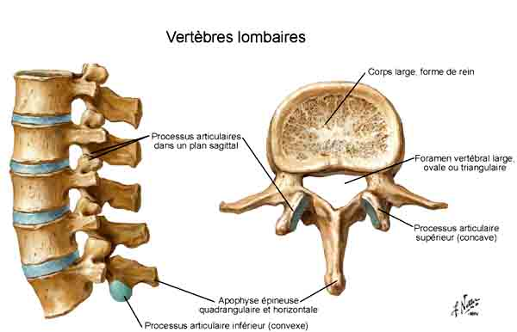

- La mobilité de la colonne lombaire
L’empilement nucleus – corps vertébral est très instable.
Les PA limitent et contrôlent la mobilité de la colonne lombaire. Les PA limitent la rotation. On a peu d’espace entre les PA supérieurs et les PA inférieurs donc la mobilité est limitée.
Les PA contrôlent l’inclinaison. On a beaucoup de mobilité en flexion / extension (DIV en place) car les corps vertébraux sont très épais. Plus les corps sont gros, plus les disques sont épais.
- DIV épais (≈ 1cm) → Mobilité +++ en flexion – extension
- Orientation PA → Mobilité --- en rotation
- Orientation PA → Contrôle l’inclinaison et flexion – extension
- La colonne thoracique
- Vertèbre thoracique type
On va avoir des Ve mais également des côtes.
- Nécessité de répondre à 2 impératifs contradictoires : solidité (poids + protection cœur et poumons) VS mobilité (côtes).
- Différences par rapport à la Ve type :
  - Processus Epineux : très oblique vers le bas et en AR
  - Surface Articulaire avec les côtes sur corps vertébraux et Processus Transverse
- Articulation côte :
  - 2 corps vertébraux
  - PT de la Ve sous-jacente
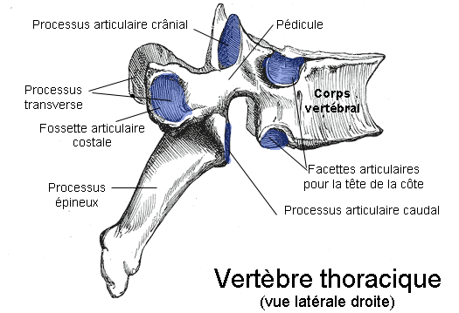
- Mobilité pour mouvements respiratoires

Le processus épineux est oblique en bas et en AR. Les lames sont orientées de façon oblique vers le bas. Les PT se relèvent légèrement. Les surfaces articulaires avec une côte : une côte s’articule avec 2 corps vertébraux et 1 PT.
NB : Les côtes bougent pendant la ventilation.

- La mobilité de la région thoracique
L’empilement nucleus corps vertébral est très instable. Les PA contrôlent les mouvements de rotation. Les PT se décalent beaucoup plus qu’au niveau lombaire. Les PA contrôlent des mouvements d’inclinaison limités. Les PE limitent l’extension. Les PA contrôlent la flexion.

- Orientation PA → Mobilité – en rotation
- Orientation PA → Mobilité - - en inclinaison
- Orientation PE → Mobilité - - en hyper-extension
- Côtes limitent également le mouvement des Ve.

- Mobilité limitée

- La colonne cervicale
- Présentation

- Répond à 2 objectifs contradictoires : stabilité (tête = 6% poids corps) VS mobilité (orientation des sens → survie espèce car position debout de l’homme → être au-dessus des plantes, voir sur les côtés et d’entendre dans différentes directions)
- 2 parties :
  - C3 à C7 = colonne cervicale inférieure
  - C1 (atlas) – C2 (axis) – occipital = colonne cervicale supérieure

- Vertèbre cervicale type

- Différences par rapport à la vertèbre type :
  - Petite taille
  - PT et PE courts
  - PT percé (pour laisser passer une artère)
  - Lames obliques (recouvrement tuiles)
  - PA supérieurs orientés vers le Haut → Favorise le mouvement de la tête
  - PA inférieurs orientés vers le Bas c’est – à – dire complémentaires
  - Corps rectangulaire
  - Processus unciformes sur bords latéraux du corps → Articulation avec corps supérieur
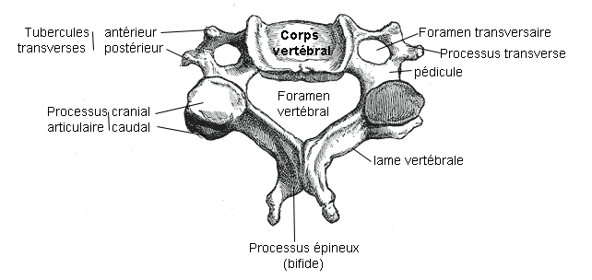
  - Favorise mobilité (exemple : pile assiettes creuses VS assiettes plates)
Les processus sont courts. Une artère passe par cet orifice. Les lames sont obliques. Les PA supérieurs regardent davantage vers le haut. Les PA inférieurs ont une orientation inverses, regarde plutôt vers le bas. Le corps vertébral est parallélépipédique (rectangulaire) avec sa partie avant, antérieure qui forme une sorte de bec. Sur les côtés, ses parties latérales se relèvent en haut et se creusent : ce sont les processus unciformes. Ils présentent du cartilage. Ils permettent de donner de la mobilité +++.
- La mobilité de la région cervicale
L’empilement nucleus corps est très instable
Les PA contrôlent la rotation. Les PA contrôlent l’inclinaison. Les PE limitent l’extension. Les PA contrôlent la flexion – extension (pas de limite). Les articulations uncovertébrales fonctionnent pour les rotations par exemple.
- Rapports DIV / Corps important +++ → Mobilité +++
- Orientation PA → Mobilité +++ en rotation et en inclinaison
- Orientation PE → Mobilité – en hyperextension
- Processus unciformes → Stabilité ++ dans le plan frontal

- La colonne cervicale haute
La colonne cervical haute est constituent de 3 os :
- L’occipital
- L’atlas
- L’axis
Fonctions des articulations : soutenir et orienter la tête

- L’occipital

- Os de la partie inférieure et postérieure du crâne
- Surfaces articulaires = condyles
L’occipital est une tranche de sphère. Il présente un orifice où passe la moelle. Les surfaces articulaires sont des portions de sphère et viennent s’articuler avec C1.
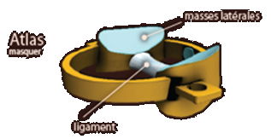
- L’atlas ou première vertèbre cervicale

- Pas de corps vertébral
- PA supérieur = masses latérales → Articulation avec condyles occipitaux
- Masses latérales reliées par un anneau osseux
Les masses latérales supportent le crâne. Un anneau osseux unit les masses latérales. Il n’y a pas de corps vertébral !! Les masses latérales sont d’ancien PA qui se sont hypertrophiés. Les SA supérieures sont concaves. Les SA inférieures sont convexes d’AV en AR et orientées en dedans. Un ligament unit les 2 masses latérales. On trouve des SA avec l’axis. On a également 2 PT.

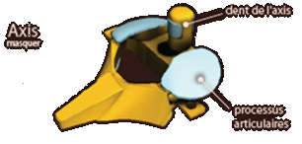
- L’axis

- PA supérieur = articulation masses latérales altas
- L’axis ne possède pas de processus unciforme
- Dent de l’axis soudée sur son corps
- Dent → Articulation avec altas
L’axis est une Ve cervicale SANS PROCESSUS UNCIFORME. Ses PA supérieurs sont hypertrophiés (très gros). Ils sont évidemment recouverts de cartilage et vont avoir une forme convexe. Ils ont une forme de portion de sphère. On a un pivot qui est soudée sur le corps vertébral : c’est la dent de l’axis. Elle va présenter 2 SA : une à l’AV qui s’articule avec la lame osseuse et une à +l’AR qui s’articule avec le ligament. Ce sont les 2 SA qui vont venir s’articuler avec l’atlas.

- La mobilité de la colonne cervicale haute

- Occipital – atlas → Mouvements dans toutes les directions +++
- Atlas – axis → Rotation et flexion – extension +++ (inclinaison limitée)
- Dent → Favorise la rotation (pivot)
L’articulation occipital - atlas permet tous les mouvements. L’articulation atlas – axis est mobile.

- La cage thoracique
- Présentation
- Constitution osseuse de la cage thoracique
  - La colonne thoracique : 12 Ve thoraciques
  - 12 paires de côtes
  - Le sternum en AV
  - Cartilage costaux

- Fonctions :
  - Protection organes vitaux (cœur et poumons +++)
  - Supporte ceinture scapulaire (→ orientation membres supérieurs et la main)
  - Mécanique ventilatoire : Elle va devoir se déformer ; Augmenter le Ɵ, diminuer le Ɵ

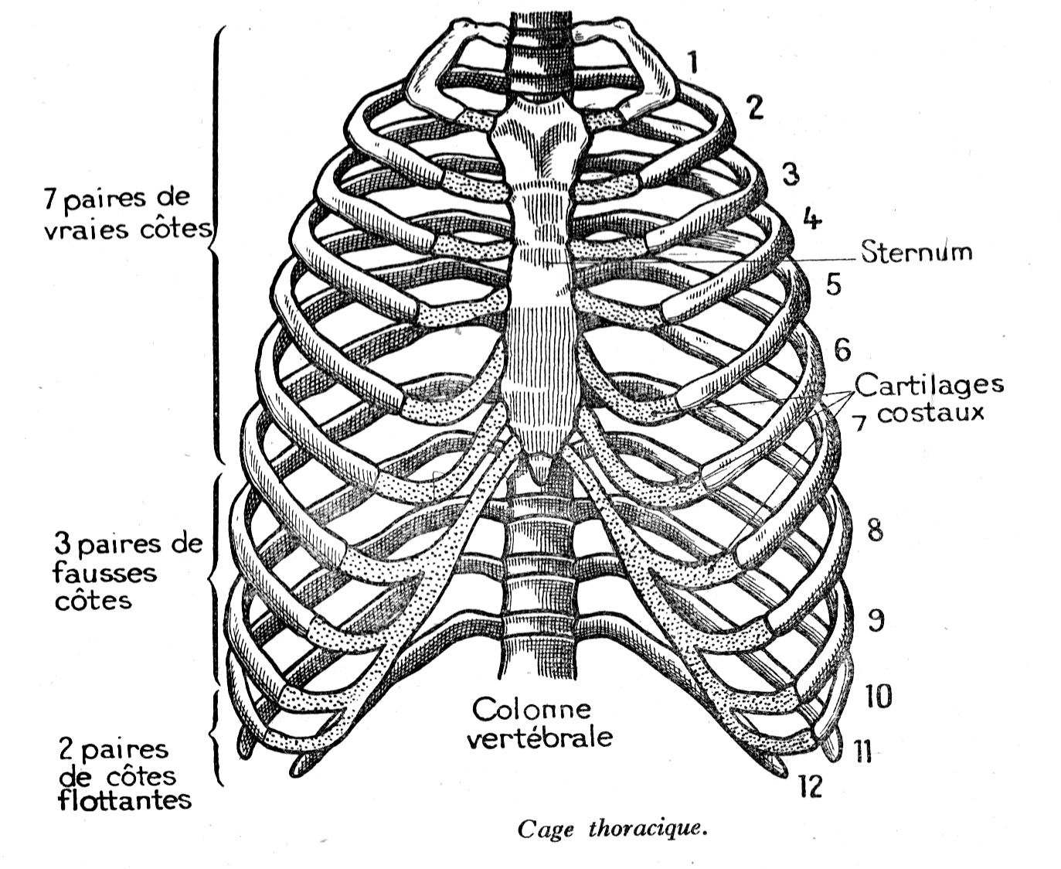

Inspiration : Augmentation du diamètre transversal, Augmentation du diamètre antéro – postérieur.
- Ceci est dû à des différences de pression. La nature a tendance à équilibrer les pressions entre poumons et extérieur des poumons. La pression d’un gaz dépend de son volume.
Exemple : En plongée si on veut mettre plus d’air dans la bouteille, on utilise un compresseur, pour compresser le gaz.

- Les côtes
- 7 premières paires de côtes = vraies côtes (articulation avec sternum VIA cartilage)
- 8, 9, 10ème paires de côtes = fausses côtes (articulation avec cartilage supérieur)
- 11 et 12ème paires de côtes = côtes flottantes (extrémité antérieure libre c’est-à-dire non attachées)

- La côte est un os plat et concave en dedans.

La côte s’articule ave 2 corps vertébraux et 1 PT (grâce à une tubérosité). C’est un os long et plat qui ressemble à une baguette, qui est tordue. La côte subit 3 torsions :
- On la tord sur son axe
- En AV
- En Bas
À l’inspiration :
  - Augmentation du diamètre antéro postérieur et transversal. L’augmentation du diamètre transversal est plus importante au niveau des côtes inférieures +++.
  - Augmentation du diamètre A-P plus marquée pour les côtes supérieurs et augmentation diamètre transversal plus marquée pour les côtes inférieures
  - Torsion partie postérieure + élévation partie antérieure

- Les mouvements respiratoires

- Inspiration : soulèvement cage thoracique + augmentation diamètre A-P et transversal
- Déformations au niveau du sternum et cartilages costaux

- Les cartilages costaux
Les cartilages costaux se déforment au cours des mouvements respiratoires. Ils sont élastiques et donc déformables. Leur déformation participe grandement aux mouvements de la cage thoracique, donc aux mouvements respiratoires.

- Déformation à l’inspiration
- Propriétés élastiques → Emmagasinent l’énergie élastique
- Restitution énergie élastique à l’expiration → Phénomène passif

- Le sternum
Il est situé en AV de la cage thoracique. Le sternum ressemble à une épée ou une cravate. Le sternum est un os plat, très épais, convexe en AV (15°). Le sternum est constitué de 3 parties soudées:
- Supérieur : le manubrium
- Le corps
- Inférieur : Le processus xyphoïde

- Bords épais → Surfaces articulaires :
  - Manubrium : facettes articulaires clavicules
  - Bords latéraux : Echancrures articulaires cartilages costaux
- A l’inspiration : déformation sternum.
Il a une forme inconstante. Il est différent selon l’individu. Le processus xyphoïde n’est pas toujours présent.

- Le bassin
Il est constitué de 3 parties :
- Os coxaux (D/G)
- Sacrum (encastré entre les os coxaux en AR)
- Coccyx situé en Bas du sacrum
Acétabulum = articulation avec le fémur

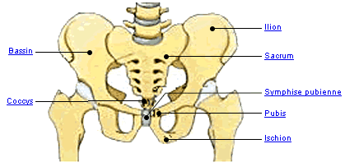

- L’os coxal
Il est constitué de 3 parties soudées (découpage en Y) :
- Ilion (Dessus du Y)
- Ischion (AR du Y)
- Pubis (AV du Y)
L’articulation des os coxaux est la symphyse pubienne. C’est un os en forme d’hélice.
Il est constitué de 4 bords… :
- Antérieur
- Postérieur
- Supérieur
- Inférieur
… Et de 2 faces : Interne et externe

- Bord supérieur
Aussi appelé crête iliaque.
- Bord postérieur
Il est fait de :
- Tubérosité ischiatique (partie postéro – inférieure de l’ischion)
- Epine sciatique (au – dessus de la tubérosité ischiatique)

- Bord antérieur
On y trouve :
- Epine iliaque antéro – supérieure (jonction crête iliaque)
- Epine iliaque antéro – inférieure (en AV de l’acétabulum)
- Epine du pubis (en dehors symphyse pubienne)

- Acétabulum
C’est un cartilage en demi – croissant ouvert vers le bas

- Le sacrum

- Il constitue avec le coccyx la partie inférieure de la colonne vertébrale.
- 5 Ve soudées (S1 à S5)
- L’articulation S5 – L1 se nomme la charnière lombo – sacrée
- Adaptation à la station bipède :
  - La S1 est massive car elle support le poids du corps
  - Inclinaison vers l’AV
  - DIV L5 – S1 est plus épais en AV
  - Corps L5 est plus épais en AV (cunéiforme = en forme de coin)
  - Les processus articulaires (PA) de S1 orientés en AR qui bloquent le glissement de L5
  - Les processus transverses (PT) soudées sont appelés ailerons sacrés et supportent les surfaces articulaires
    - Surfaces articulaires avec l’os coxal : dans la partie supérieure et latérale
    - Les nerfs qui sortent du foramen sacré s’appellent les nerfs sacrés
    - Le canal vertébral dans le sacrum s’appelle le canal sacré
    - Le bord antérieur de S1 est un obstacle dans l’accouchement car il déborde en AV

NB : Heureusement, des processus hormonaux déclenchent les contractions de l’utérus, et permettent une meilleure mobilité du bassin.

- Le coccyx
Il est composé de 3 à 5 Ve soudées.
Il s’articule avec le sacrum par la face supérieure.

- Mobilité et placement du bassin

- Il est posé sur des têtes fémorales (sphères) → Instabilité
- Il bascule en AV ou en AR
  - Bascule en AR : Rétroversion (extension bassin sur cuisse)
  - Bascule en AV : Antéversion (flexion bassin sur cuisse)
    - Rétroversion : Réduction lordose lombaire, le DIV est écrasé en AV
    - Antéversion : Augmentation lordose lombaire, le DIV est écrasé en AR
- Modifications lordose lombaire → Modifications des autres courbures qui entrainent un risque de traumatisme. Un bon placement est essentiel !!!!
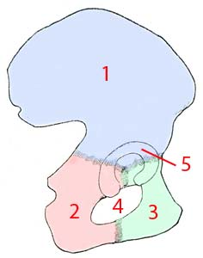
1 : Ilion
2 : Ischion
3 : Pubis
4 : Trou obturateur
5 : Acétabulum
